Приложение 2 . Схема размещения мест сбора и накопления твердых коммунальных отходов на территории Лейпцигского сельского поселения Варненского муниципального района
- Лейпциг

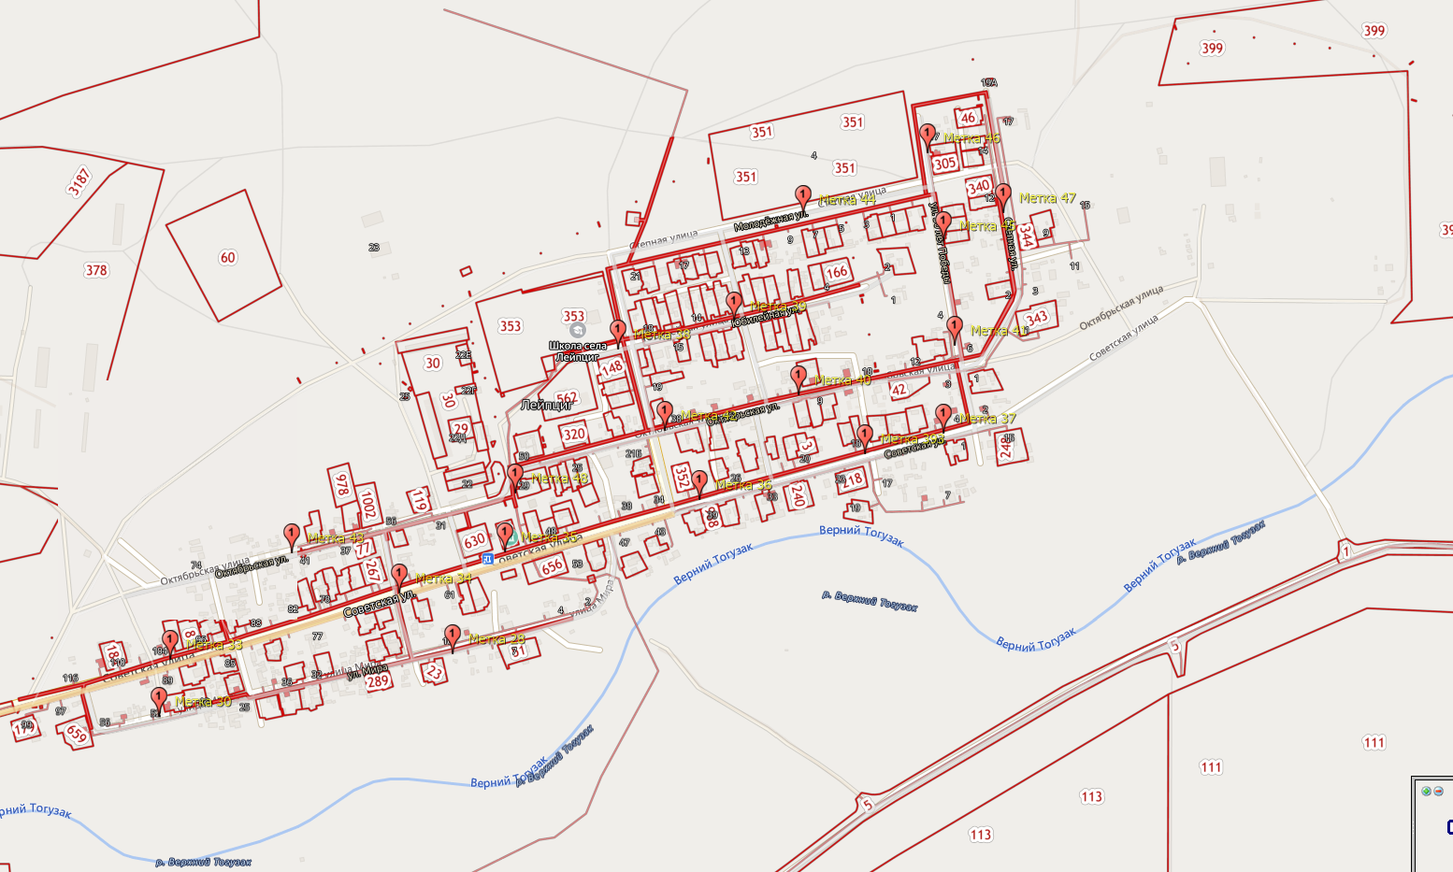

- ст. Саламат

